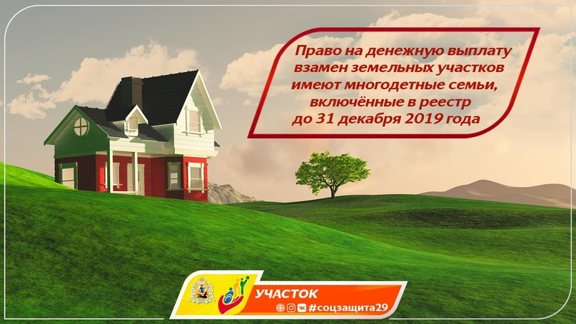

**Предоставление многодетным семьям денежной выплаты**

**взамен земельного участка**

5 марта 2021 года Постановлением Правительства Архангельской области от 26.02.2021 года № 100-пп «О внесении изменений в постановление Правительства Архангельской области от 12 октября 2012 года №464-пп» расширен этап предоставления многодетным семьям денежной выплаты взамен предоставления им земельного участка.

Право на денежную выплату имеют многодетные семьи, включенные в реестр многодетных семей по состоянию на 31 декабря 2019 года.

Денежная выплата предоставляется однократно в размере 210 000 рублей, носит целевой характер, связанный с обеспечением многодетных семей жилыми помещениями и не может быть использована по другому назначению.

Денежную выплату многодетная семья может потратить на:

1. приобретение по договору купли-продажи жилого помещения (индивидуального жилого дома, части индивидуального жилого дома, квартиры, части квартиры, комнаты) на первичном или вторичном рынке жилья;
2. приобретение квартиры или ее части при участии в долевом строительстве многоквартирного жилого дома;
3. выплата первоначального взноса, погашение основной суммы долга и (или) уплата процентов по кредитам (займам), в том числе ипотечным, на приобретение жилого помещения в кредитной организации, за исключением штрафов, комиссий, пеней за просрочку исполнения обязательств по указанным кредитам (займам);
4. создание объекта индивидуального жилищного строительства, в том числе при условии заключения договора кредитования строительства с кредитной организацией;
5. приобретение объекта незавершенного строительства, включая расходы по завершению строительства данного объекта, в том числе при условии заключения договора кредитования строительства с кредитной организацией;
6. уплату паевого взноса в жилищных накопительных или жилищно- строительных кооперативах;
7. проведение работ по реконструкции объекта индивидуального жилого помещения, в результате которых общая площадь жилого помещения (жилых помещений) реконструируемого объекта увеличивается не менее чем на учетную норму площади жилого помещения, устанавливаемую в соответствии с жилищным законодательством РФ;
8. пристройка жилого помещения к имеющемуся жилому дому;
9. приобретение по договору купли продажи доли (долей) в праве общей собственности на жилое помещение, если в результате совершенной сделки многодетная семья приобретает все доли в праве общей собственности на данное жилое помещение; многодетная семья (член многодетной семьи) приобретает право на предоставление в ее (его) владение и пользование части жилого помещения, соразмерной ее (его) доле (долям), но не менее одной комнаты в данном жилом помещении;
10. подключение (технологическое присоединение) объекта индивидуального жилищного строительства (части объекта индивидуального жилищного строительства), принадлежащего членам многодетной семьи на праве общей долевой собственности, к сетям инженерно-технического обеспечения;
11. уплата первоначального взноса, погашение основной суммы долга и (или) уплата процентов по кредитам (займам), в том числе ипотечным, на приобретение доли (долей) в праве общей собственности на жилое помещение, если в результате совершенной сделки многодетная семья приобретает все доли в праве общей собственности на данное жилое помещение; многодетная семья (член многодетной семьи) приобретает право на предоставление в ее (его) владение и пользование части жилого помещения, соразмерной ее (его) доле (долям), но не менее одной комнаты в данном жилом помещении.

При этом жилые помещения должны быть расположены на территории Архангельской области.

Подать заявление на денежную выплату можно лично или через представителя в отделение социальной защиты населения по месту жительства, почтовым отправлением, через МФЦ, либо через единый (региональный) портал государственных и муниципальных услуг.

Подробная информация опубликована на сайте соцзащита29.рф в разделе «Меры соцподдержки».

Консультацию можно получить у сотрудников отделения социальной защиты населения по Красноборскому району по телефонам 3-14-68, 3-19-46, 3-19-09.

***#СоцЗащита29 #соцзащита #АрхангельскаяОбласть #МинТрудАО***